
Universidade do Minho
Escola de Engenharia
Mestrado Integrado em Engenharia Informática

Unidade Curricular de
Laboratórios de Informática IV
Ano Lectivo de 2020/2021

Major Event Manager

Gonçalo Nogueira, a86617,
Eduardo Teixeira, a84707
Carlos Afonso, a82529
Luís Pereira, a77667

Março, 2021

LI41617

Data de Recepção
Responsável
Avaliação
Observações

Major Event Manager

Gonçalo Nogueira, a86617
Eduardo Teixeira, a84707
Carlos Afonso, a82529
Luís Pereira, a77667

<<Março, 2021>>

Resumo
Este projeto diz respeito à unidade curricular de Laboratórios de Informática IV, do terceiro ano de Mestrado Integrado em Engenharia Informática da Universidade do Minho, sendo o principal objetivo a conceção de um software robusto. O desenvolvimento do projeto seguirá três etapas distintas sendo abordado neste relatório a primeira: Fundamentação.
Esta etapa inicial diz respeito à identificação e caracterização geral da aplicação a ser desenvolvida. É nesta fase em que se define o contexto, expondo o caso de estudo e se indica a motivação e utilidade do projeto. Definem-se também os objetivos que nos propomos a alcançar aquando da finalização do mesmo.
É nesta primeira fase onde se expõe a interação do utilizador com a aplicação e por fim a uma breve definição da maquete do sistema, permitindo uma melhor perceção do funcionamento da aplicação.

Área de Aplicação: Engenharia de Software, Base de Dados, Aplicações Desktop, Programação Web Oriented
Palavras-Chave: Utilizador, Evento Cultural, Localização, Notificações, Pesquisa

Resumo i
Índice de Figuras iv
Índice de Tabelas v
1. Introdução 1

Indíce

1.1. Contextualização 1

1.2. Apresentação do Caso de Estudo 1

1.3. Motivação e Objetivos 2

1.4. Justificação do Sistema 2

1.5. Utilidade do Sistema 3

1.6. Estabelecimento da Identidade do Projeto 3

1.7. Identificação dos Recurso Necessários 4

1.8. Maquete do Sistema 4

1.9. Definição de Medidas de Sucesso 4

1.10. Plano de Desenvolvimento 5
2. Conclusões e Trabalho Futuro 6
Referências 7
Lista de Siglas e Acrónimos 8
Anexos 9
I. Anexo 1 10

Índice de Figuras
Figura 1 - Maquete do Sistema 5
Figura 2- Desenvolvimento de Projeto representado por um diagrama de Gantt 6

Índice de Tabelas
Tabela 1- Identidade do Projeto 3

- Introdução

  - Contextualização
Sendo Portugal um país bastante dependente no turismo, é notável como de certa forma eventos culturais se tornam um exemplo em contribuir não apenas para o desenvolvimento de uma área como a cultura, mas também em setores económicos e sociais
Com a situação atual do nosso país devido à pandemia e à medida que esta evolui uma área bastante afetada é inevitavelmente a cultura, devido à aglomeração de pessoas inerente à realização de qualquer evento cultural. Sendo assim grande parte dos eventos já marcados foram obrigados a serem cancelados ou adiados. Foi, portanto, esta política de recalendarização e reagendamento deste tipo de eventos que obrigou desde a consultores de empresas até vereadores de câmaras municipais a abordarem uma equipa de 4 engenheiros informáticos para que desenvolvessem um projeto de ajuda a este tema.
Com a perspetiva de uma melhoria da situação pandémica, o grupo decidiu abordar este tema não só para a atualidade como para aquando do alívio de medidas e a possibilidade de realização de eventos, um utilizador da aplicação estar informado de todas as atividades culturais que serão realizadas.
Neste panorama, Major Event Manager pretende propor uma solução a toda esta incerteza em torno de eventos e movimentos culturais, através de simplicidade e eficiência para que o utilizador consiga ter acesso a informação real e verdadeira.
  - Apresentação do Caso de Estudo
Através de reuniões foi feito um aproveitamento e desenvolveu-se um caso de estudo, por isso Major Event Manager será para já um projeto dinâmico em termos das ideias a apresentar e desenvolver. Ficou previsto que a aplicação a ser criada terá uma interface de utilização que será uma plataforma web que permitirá ao utilizador:
- Visualizar uma lista de eventos culturais a realizar-se;
- Permitir a escolha de filtros sobre a lista de eventos como distância, data, artistas, tipo de evento, etc;
- Sinalizar eventos para ser notificado quando chegar a data dos mesmos;
- Consultar informações adicionais do evento bem como a localização no mapa;
  - Motivação e Objetivos
O motivo para a escolha deste projeto deve-se ao facto de a pandemia ter cancelado a grande maioria dos eventos culturais sobretudo concertos e festivais. Todo este conjunto de ações criou um certo nível de confusão e frustração na população portuguesa. Isto teve também impacto em todos os constituintes do grupo que frequentavam de forma sistemática todo o tipo de eventos culturais que da sua forma são importantes no dia a dia de uma pessoa normal. Existe, portanto, um grande sentimento de saudade e nostalgia sobre estes eventos, algo que nos motivou a abordar este tema, na tentativa em que fosse transferido para todas as pessoas a falsa sensação de que nada mudou e tudo se manteve mesmo em contexto de pandemia. Embora nunca esquecendo que mesmo estando ainda longe dos tempos “normais”, a aplicação estará pronta para quando a vida retomar à normalidade e ser algo que nos possa permitir consultar de forma rápida, eficiente e concentrada num único local todas as possibilidades de eventos que podemos frequentar.
Desta forma, a Major Event Manager. tem como objetivo principal oferecer aos utilizadores uma plataforma única e confiável para a consulta de eventos culturais, permitindo uma pesquisa personalizada de acordo com as preferências do utilizador.
  - Justificação do Sistema
Algumas das ideias por de trás de Major Event Manager parte de que nem sempre é simples obter informação concisa e fidedigna.
O software que pretendemos desenvolver será particularmente interessante no mercado devido ao agrupamento de todos os eventos numa plataforma única que simplifica bastante ao acompanhamento destas atividades comparando ao mercado atual onde estas informações estão dispersas em vários sítios como por exemplo redes sociais, sites de promotores de espetáculos, sites de artista individuais, etc. Será, portanto, um projeto que dentro da sua simplicidade estará a sua grande funcionalidade, e demonstrará a facilidade e objetividade que é obter informação fidedigna de eventos culturais da atualidade.

  - Utilidade do Sistema
A facilidade com que o cliente procura um evento e recolhe os dados respetivos é uma das principais utilidades focadas neste projeto. O utilizador deverá ter várias opções consoante o tipo de evento que procura e poderá também usufruir de filtros sobre listas destas atividades, como por exemplo a data ou então por localização. De modo a garantir uma experiência mais acessível e orientada aos interesses do próprio deverá existir a opção de subscrever à Newsletter da aplicação podendo este estar conectado e ligado em tempo real às funcionalidades dirigidas deste sistema.
O sistema que nos propomos a desenvolver tem uma aplicação prática no dia a dia dos utilizadores, uma vez que permitirá acompanhar ao longo do tempo uma variedade de eventos que decorrerão e permitirá uma escolha personalizada de eventos sobre os quais o utilizador demonstra ter mais interesse.

  - Estabelecimento da Identidade do Projeto
O projeto a desenvolver trata-se de uma plataforma acesso a informação real e atualizada.

Designação de Projeto | Major Event Manager
Acrónimo | MEM
Contrato | Enunciado do Projeto
Coordenador | Luís Pereira
Equipa | Eduardo Teixeira, Carlos Afonso, Gonçalo Nogueira, Luís Pereira
Duração (prevista) | 14 semanas
Website | A desenvolver em fase futura
Objetivo | Monitorização de Eventos Culturais em Portugal
Tabela 1- Identidade do Projeto

  - Identificação dos Recurso Necessários
Relativamente ao desenvolvimento Web, vamos usar o Bootstrap para o auxílio na codificação de HTML, CSS e JavaScript. Esta ferramenta é bastante popular nas aplicações Web atualmente pois fornece um conjunto alargado de componentes que permitem a criação de um Website responsivo e modernista.
O serviço que iremos usar para recolher dados sobre os eventos será PredictHQ API, que contém bastante dados e com elevado nível de informações sobre cada evento,
Para ser possível mostrar no mapa onde os eventos se realizam precisamos de um serviço de localização GPS. Para o efeito iremos utilizar o serviço Bing Maps que apresenta uma API bem documentada e de fácil implementação na aplicação.
Para além destes serviços iremos usar as seguintes ferramentas ao longo do projeto:
- Microsoft Excel utilizado para o planeamento do desenvolvimento do projeto através de diagrama de Gantt;
- Microsoft Word para a escrita de relatórios;
- Visual Paradigm para a modelação;
- Microsoft SQL Server para a base de dados;
- Microsoft Visual Studio Code irá ser o IDE.

  - Maquete do Sistema

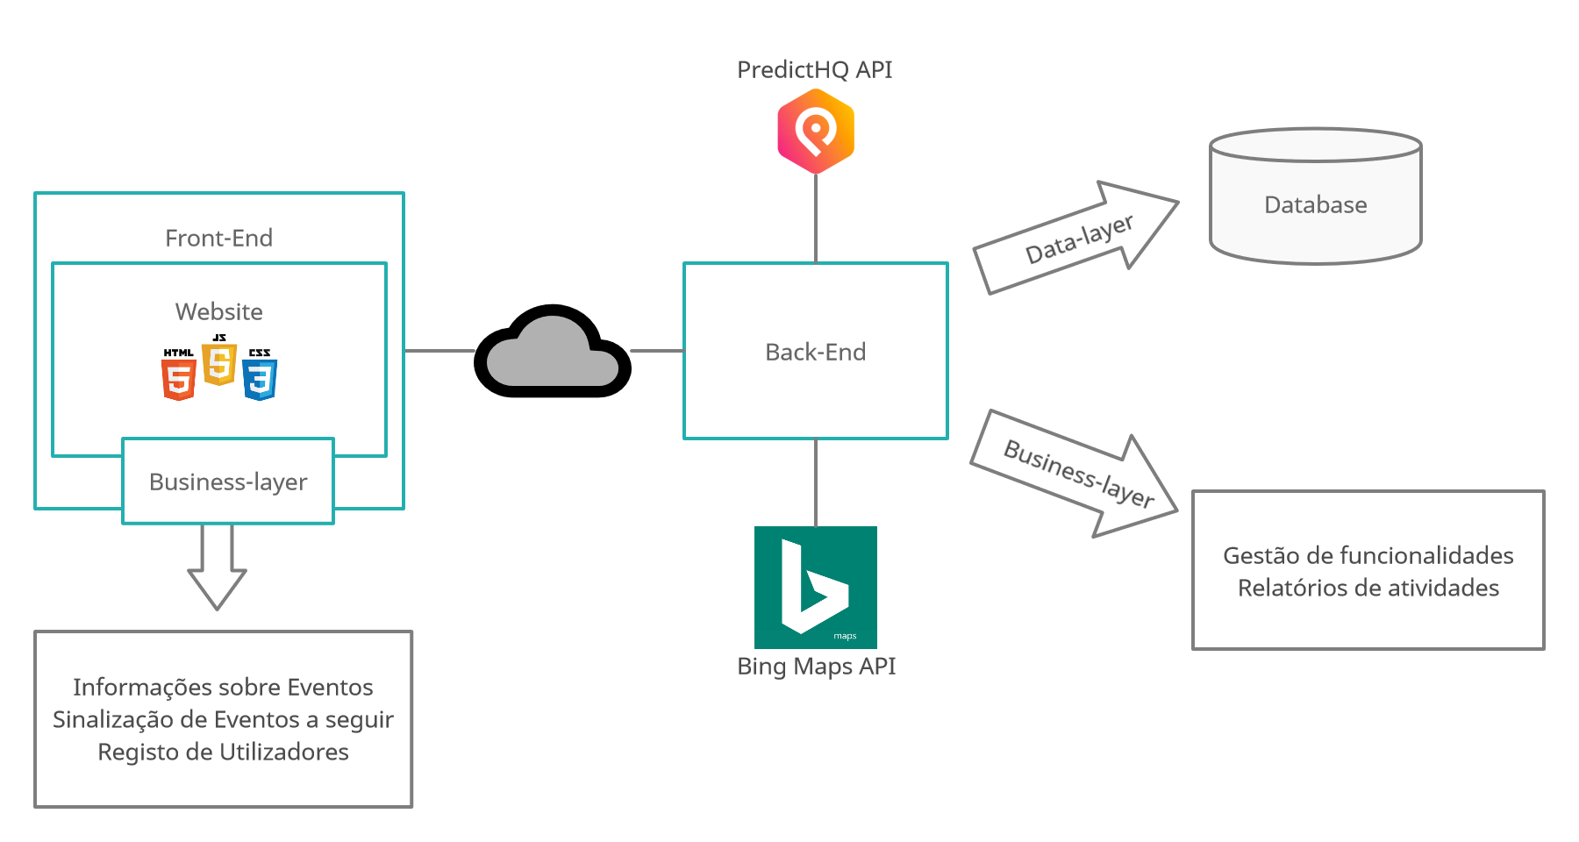
Figura 1 - Maquete do Sistema

  - Definição de Medidas de Sucesso
Com o intuito de avaliar o resultado do produto final do nosso projeto, definimos um conjunto de medidas de sucesso A interface definida tem de ser intuitiva, simples e de fácil navegação. Para atingir o melhor resultado final é necessário a realização de um conjunto de testes para verificar as funcionalidades implementadas na aplicação de forma que o produto final seja algo robusto e capaz de lidar com todo o tipo de ações por parte do utilizador sem qualquer tipo de erro. Por outro lado, a testagem do sistema por parte de utilizadores que o desconhecem é também vital de forma a recolher as suas opiniões sobre a funcionamento e flow do sistema de forma a melhorar o desenvolvimento da aplicação final a ser lançado ao público.
De forma a cativar um maior número de utilizadores, a divulgação do projeto é necessária sobretudo pelas redes sociais. Uma interface moderna e inovadora é também desejável. Em termos de eficiência do sistema, é necessário garantir a rapidez dos processos tais como pesquisas e navegação da aplicação. Por fim, é também importante o cumprimento dos prazos definidos no plano de desenvolvimento.
  - Plano de Desenvolvimento
Figura 2- Desenvolvimento de Projeto representado por um diagrama de Gantt
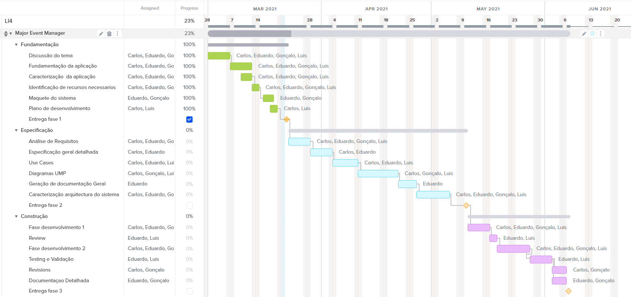
- Conclusões e Trabalho Futuro
O intuito da etapa de fundamentação do projeto foi convidar os alunos a ter contacto com a metodologia praticada no mercado de trabalho atual. Sendo assim, para aumentar a taxa de sucesso do trabalho um planeamento adiantado do projeto seguindo uma metodologia adequada é a melhor estratégia a ser seguida.
Após a conclusão desta primeira fase do trabalho, todos os elementos constituintes do grupo ficaram bastante mais enquadrados com o tema proposto bem como as tarefas a serem cumpridas, os prazos para as suas concretizações e os objetivos que pretendemos alcançar com o desenvolvimento deste projeto.
O grupo encontra-se bastante otimista sobre as etapas seguintes do projeto devido à melhor percepção do conceito da aplicação que irá permitir uma abordagem eficaz e completa aos problemas que iremos ter de solucionar.
Por fim, tendo em conta os aspectos abordados nesta fase, estamos bastante confiantes que iremos cumprir os objetivos a que nos propomos e que iremos realizar um excelente trabalho.

